Adı- Soyadı :……………………………………………………………………. No: ………………….11.2023

8. SINIFLAR SEÇMELİMATEMATİK
1. DÖNEM 1.YAZILI DEĞERLENDİRME
Karalama yapmayın, doğru şıkkı yuvarlak içine alın.
1-)Dört arkadaş topu en uzağa atma yarışması yaparlar.  Azra $\sqrt{16}$m  Dudu $3\sqrt{2}$m  Ezgi $2\sqrt{5}$m  Begüm $5$m  En uzağa hangisi atmıştır?  A)AzraB)Dudu  C)EzgiD) Begüm | 2-)Aşağıdaki üslü ifadelerden hangisi en küçüktür?  5⁻¹  2⁻³  - B)  4⁻³  3⁻²  C) D)
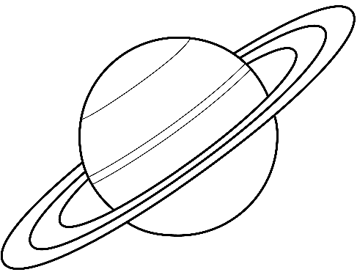  3-)Mustafa’nın memleketi olan Satürn gezegeninin Dünya’ya olan uzaklığı  55 000 000 km’dir. Bu uzaklığın bilimsel gösterimi hangisidir?  A) 5,5 .10⁶ B) 55 .10⁶  C) 5,5 .10⁷ D) 0,55.10⁶ | $$2\sqrt{7}$$  $$8\sqrt{7}$$  4-)Dikdörtgenin çevresi kaç birimdir?  A)$10\sqrt{7}$ B)$15\sqrt{7}$  C)$20\sqrt{7}$ D)25$\sqrt{7}$
5-) 163. 10⁷ sayısı kaç basamaklıdır?  A-) 7 B-)8  C-)9 D-)10 | 6-)Aşağıdaki sayılardan hangisi tam kare bir sayı değildir?  A) 99 B) 100  C) 1 D) 4

7-)  A B  4⁴  A şehri ile B şehri arası 4⁴ km’dir. Saatteki hızı 2⁶ olan bir araç A’dan B’ye kaç saatte gider?  A)2 B)4 C)6 D)8 | 8 m  12m  8-)Yukarıdaki dikdörtgen şeklindeki bahçenin etrafına, köşelerine de gelmek üzere beton direkler dikilecektir. En az kaç direk dikilmelidir?  A)10 B)9 C)8 D)7
9-)Hangisi bir rasyonel sayıdır?  A)$\sqrt{20}$ B)2+$\sqrt{20}$  C)$\sqrt{3}$-$\sqrt{2}$ D)$\sqrt{80}$ :$\sqrt{5}$ | 10-) Aybüke, her gün bir önceki çözdüğü soru sayısının 3katı kadar soru çözmektedir. İlk gün 9 soru çözen Aybüke 6. Gün kaç soru çözmüştür?  A)3⁶ B)3⁷ C)3⁸ D)3⁹
11-) $\sqrt{25}$ +$\sqrt{36}$ -$\sqrt{49}$=? İşleminin sonucu kaçtır?  A) 11B) 18 C) 7 D) 4 | 12-)Hangisi 8 sayısı ile aralarında asaldır?  A)27 B)24 C)25 D)26
13-) 40 sayısının kaç tane çarpanı (böleni)vardır?  A)7 B)8 C)9 D)10 | 14-)40 sayısının kaç tane asal çarpanı vardır?  A)1 B)2 C)3 D)4
1 | 2 | 3 | 4 | 5 | 6 | 7 | 8 | 9 | 10 | 11 | 12
31 | 32 | 33 | 34 | 35 | 36 | 37 | 38 | 39 | 40 | 41 | 42
15-) Yukarı verilen sayılardan kaç tanesi asal sayıdır?
A)5 B)6C)7 D)8
Not Dağılımı: Sembollü sorular 10 puan,diğerleri 5 puan, toplam 100 puandır.

